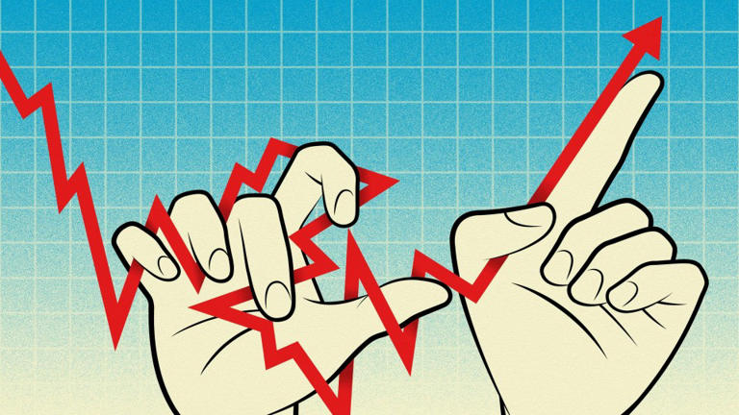
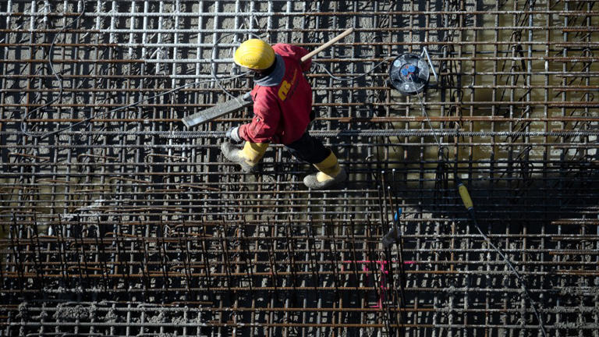
Die neue Mangelwirtschaft
Geschichte von Patrick Bernau
• 3 Std. • 6 Minuten Lesezeit
class="article-body" style="font-size: 17px; text-align: start; line-height: 26px; margin: 0px; max-height: 100%; overflow-y: visible;"

Die neue Mangelwirtschaft© dpa
Jetzt geht’s aber los! Fast 15 Milliarden Euro gibt die Bundesregierung in diesem Jahr der Bahn, damit die ihr Schienennetz endlich aufpäppeln kann. Große Bauprojekte sind geplant, zum Beispiel zwischen Frankfurt und Mannheim, zwischen Hamburg und Berlin oder zwischen Kassel und Göttingen. Da freut sich doch die Bauindustrie, oder? Naja. Der Präsident des Bauverbandes, Peter Hübner, ist ein bisschen skeptisch, schon in Bezug auf die einzelne Baustelle zwischen Frankfurt und Mannheim. „In fünf Monaten 600 Millionen Euro Auftragsvolumen umzusetzen ist kaum bis gar nicht machbar“, sagte er im Januar der F.A.Z. „Selbst wenn tausend Mann Tag und Nacht arbeiten würden.“
Mehr Angebotsorientierung könnte Deutschland aus der ökonomischen Misere helfen.© Illustration Thomas Fuchs
Und wie ist es mit anderen großen Investitionsprojekten in Deutschland, zum Beispiel den neuen Stromtrassen? „Da wird mir ganz bange“, sagt Hübner. „Wie Sie wissen, muss ein Großteil der Kabel unter der Erde verlegt werden. Dazu braucht man sogenannte Spülbohrer. Aber die sind so gefragt, dass man mindestens zwei Jahre Lieferzeit kalkulieren muss.“ So ist es inzwischen in Deutschland: Am Geld fehlt es oft nicht.
Der Engpass ist im Gegenteil, dass man für das Geld gar nicht so viel bekommt, wie man eigentlich gerne haben möchte. Das geht der Bundesregierung so, aber auch den Bundesbürgern. Selbst in der großen Inflationszeit der vergangenen Jahre haben die Deutschen nicht im großen Stil ihre Ersparnisse aus der Pandemiezeit aufgelöst. Die Sparquote ist einfach auf das Vor-Krisen-Niveau zurückgegangen, das zwischenzeitlich zusätzlich Ersparte haben viele Deutsche behalten.
Es mangelt an allem Möglichen
Warum man für das Geld so wenig kaufen kann? Weil es an allem Möglichen mangelt. Vor allem fehlen in vielen Branchen auch jetzt noch Arbeitskräfte, denn es kommen wenige junge Leute nach, und alle zusammen wollen immer weniger arbeiten. Wer zum Arbeiten in die Stadt ziehen möchte, für den findet sich oft keine Wohnung. Und wenn dann jemand arbeiten kann, fehlt es oft an Geräten oder an Vorprodukten. Die Lieferketten aus anderen Ländern sind brüchig geworden, Zölle und Transportschwierigkeiten machen alles komplizierter.
Ökonomen sagen zu alldem: Die Nachfrage ist gerade nicht das große Problem, die Schwierigkeiten liegen beim Angebot – also braucht man jetzt eine angebotsorientierte Wirtschaftspolitik. Und da gelten andere Regeln als diejenigen, an die sich viele Leute in den vergangenen Jahren gewöhnt haben.
Jahrzehntelang sorgten sich die Deutschen darum, dass sie arbeiten wollten, aber nicht konnten. Jetzt ist die Lage eher umgekehrt. Allein das stürzt viele wirtschaftliche Weisheiten um, die sich ins allgemeine Gedächtnis eingebrannt haben. Zum Beispiel: Wer Deutschlands Wirtschaft etwas Gutes tun will, der muss etwas einkaufen oder etwas in Auftrag geben. Dieser Satz stimmt so nicht mehr. Handwerker ducken sich vor neuen Aufträgen weg, weil sie sowieso schon ausgelastet sind. Und wenn ein Onlinehändler zusätzlich Leute einstellt, dann fehlen sie der Wirtschaft für andere Aufgaben. Zum Beispiel könnten sie sich sonst als Erzieher ausbilden lassen und in einem Beruf arbeiten, in dem die Nachfrage viel größer ist als das Angebot – und in dem die Löhne deshalb schon recht schnell gestiegen sind.
Damit unterscheidet sich die wirtschaftliche Misere dieser Tage fundamental von vergangenen Rezessionen. Als in der Finanzkrise 2008 die Wirtschaft zusammenbrach, lagen die Ursachen viel stärker auf der Nachfrageseite. Damals war eine Immobilienblase geplatzt, weil kaum jemand Häuser in Amerika kaufen wollte. Plötzlich fehlte an vielen Stellen eingeplantes Geld, es fehlte die Nachfrage nach Arbeit, und die Arbeitslosigkeit schoss in die Höhe. In vielen europäischen Ländern blieb sie auch während der folgenden Eurokrise hoch. Und weil sich die Menschen weniger leisten konnten, fragten sie weniger Güter nach. Davon hätte es in dieser Zeit mehr als genug gegeben angesichts gut funktionierender globaler Lieferketten und einer Produktion „just in time“. Viele Produkte waren dank der Globalisierung in einem solchen Überfluss vorhanden, dass die Preise fielen, was auch zu den niedrigen Inflationsraten dieser Zeit beitrug.
Das Angebot in der Wirtschaft stärken
Heute sind die Probleme andere. „Wir brauchen eine Wirtschaftspolitik, die auf die Stärkung des gesamtwirtschaftlichen Angebots setzt“, sagt Clemens Fuest, der Chef des Ifo-Instituts. Ähnlich klingt der Ökonom Simon Jäger, der Deutschland von Boston aus beobachtet und den sich vor Kurzem der grüne Wirtschaftsminister Robert Habeck zum Berater erkoren hat. „Wir haben gerade und auch perspektivisch die Situation, dass Arbeit knapp ist“, sagt Jäger. Es sollte deshalb darum gehen, „die Arbeitskräfte, die wir haben, möglichst dort einzusetzen, wo sie den höchsten Mehrwert schaffen können“. Das bedeute: „Mehr Markt zu wagen ist gerade in der jetzigen Situation am Arbeitsmarkt richtig und wird auch den Arbeitnehmern nützen.“
In ihrem ganzen Ausmaß zeigte sich die neue Welt zum ersten Mal während der Pandemie. Noch in den Jahren 2008 und 2009 galt das Kurzarbeitergeld als wichtige Sozialleistung, die dabei half, in der Rezession Arbeitsplätze zu sichern. Zu Zeiten von Corona drehte sich der Blick plötzlich: Da stand nicht mehr die Sorge um Jobs im Vordergrund. Stattdessen ärgerte sich Deutschland über Unternehmen, die trotz Gewinnen Kurzarbeitergeld in Anspruch nahmen. Plötzlich galt die Auszahlung als Subvention für Firmen, die sich sowieso nicht trauen würden, ihre Mitarbeiter zu entlassen, weil sie nach der Krise keine neuen mehr finden.
Man kann sogar noch weiter gehen: Das Kurzarbeitergeld war in einer Welt der Arbeitskräfteknappheit für das Wirtschaftswachstum eher schädlich. Das zeigt sich im Vergleich zu den USA. Die setzten in der Pandemie auf großzügige Arbeitslosenhilfe statt auf den Erhalt von Arbeitsplätzen. Die Arbeitslosigkeit stieg kurzfristig viel stärker als in Europa. Im Ergebnis, sagt Simon Jäger, sei „der Arbeitsmarkt in den USA viel dynamischer geworden, mit Lohnzuwächsen am unteren Ende der Lohnverteilung“. Die Leute, die dort Anfang 2020 ihren Job verloren, fanden nach den Lockdowns schnell eine neue Stelle – oft mit höheren Löhnen und in produktiveren Unternehmen. Die USA machten also das Beste aus der Knappheit, der Arbeitsmarkt sortierte sich neu – und anders als in Europa blüht dort jetzt die Wirtschaft.
Der Staat kann sein Geld gar nicht ausgeben
Nicht bloß Unternehmen werden durch diese Knappheit gebremst. Dem Staat geht es nicht besser. Schuldenbremse hin oder her: Seit Jahren schafft es die Bundesregierung nicht mal, das eingeplante Geld vollständig auszugeben. Seit 2017 steigen die sogenannten Ausgabereste im Bundeshaushalt von Jahr zu Jahr, 2023 summierten sie sich auf mehr als 40 Milliarden Euro – das ist nicht weit weg von den 60 Milliarden, die der Bundesregierung im Herbst durch ein Verfassungsgerichtsurteil entgingen. Und bei den Bundesländern lagen weitere 41 Milliarden Euro unabgerufen herum. „Die Herausforderungen liegen primär auf der Angebotsseite“, sagt der Ifo-Präsident Fuest. „Daraus folgt, dass klassische Konjunkturprogramme mit Fokus auf die gesamtwirtschaftliche Nachfrage die Probleme nicht lösen.“
Und was passiert, wenn man trotzdem große schuldenfinanzierte Ausgabenprogramme auflegt, das zeigten zuletzt die Vereinigten Staaten. Sie steckten während der Corona-Krise Milliarden Dollar aus Krediten in Konjunkturprogramme – mit dem Ergebnis, dass die Inflation früher anzog als in Deutschland und auf ein höheres Niveau stieg, obwohl die USA praktisch kein russisches Gas verwenden und deshalb keine vergleichbaren Probleme mit den Energiepreisen hatten. Es gab genug Geld, aber niemanden, der die Arbeit machen konnte. Also wurde alles teurer.
Infrastruktur ausbauen, Arbeitsanreize schaffen
Anders als früher ist dieser Fokus auf die Angebotsseite nicht mal mehr ein Streitthema im politischen Spektrum. Der Begriff Angebotspolitik wird zwar heute noch stark mit der Wirtschaftspolitik Margaret Thatchers und Ronald Reagans in den 1980er-Jahren verbunden. Die konservativen Politiker setzten auf niedrige Steuern und Deregulierung, um das Angebot an Waren und Dienstleistungen zu steigern – und setzten sich damit von einer nachfrageorientierten linken Politik ab. Heute sprechen sich aber auch Vordenker der politischen Linken für mehr Angebotsorientierung aus.
In den USA hat sich dafür der Begriff „supply-side progressivism“ etabliert. Dahinter steckt die Einsicht, dass für den Wohlstand gerade ärmerer Bevölkerungsschichten das wirtschaftliche Angebot essenziell ist: Für bezahlbaren Wohnraum sind mehr Wohnungen nötig, für eine gute Gesundheitsversorgung mehr Ärzte, für eine niedrige Stromrechnung der schnellere Ausbau klimafreundlicher Energiequellen.
Die Theorie hinter linker Politik, schrieb etwa der „New York Times“-Kolumnist Ezra Klein, einer der Vordenker dieser Bewegung, sei bisher oft gewesen: „Gebt den Leuten Geld, damit sie sich kaufen können, was sie brauchen.“ Allzu oft gerieten dann die Kosten außer Kontrolle, weil eine zu große Nachfrage auf ein beschränktes Angebot trifft: explodierende Mieten, horrende Krankenhausrechnungen, hohe Kosten für Kinderbetreuung.
Im stärker regulierten deutschen Markt steigen die Preise zwar nicht ganz so schnell. Stattdessen gehen einfach viele leer aus, weil es nicht genug Wohnungen und nicht genug Kitaplätze gibt. Eine „Agenda des Überflusses“ sei nötig, um die Probleme wirklich zu lösen, so der „Atlantic“-Autor Derek Thomson.
Wie kann so eine neue Angebotspolitik aussehen? Ifo-Präsident Fuest macht einige Vorschläge: Die Regierung sollte Anreize dafür schaffen, dass in Deutschland mehr Menschen arbeiten. Die Infrastruktur müsste ausgebaut werden. Die Bedingungen für private Investitionen und Unternehmensgründungen sollten verbessert werden. Und Schulen und Berufsausbildung sollten gestärkt werden.

